Australopithecus

Deze ‘Zuidelijke Aapmens’ leefde 3,5 miljoen tot 1 miljoen jaar geleden en is een voorouder van de huidige mens.

De australopithecus woonde in Oost-Afrika en Zuid-Afrika.

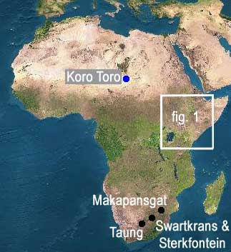

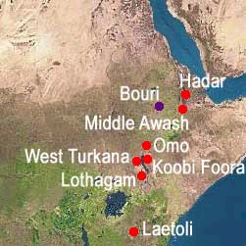

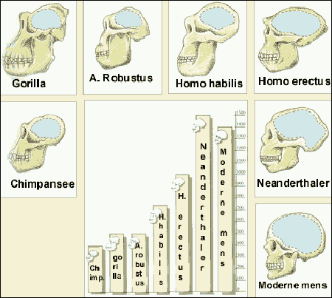

Deze mensachtige was niet zo groot. Een volwassen man of vrouw was tussen 1 meter en 1,5 meter groot.

Ook de herseninhoud was niet zo enorm: 400 – 530 cm³. De herseninhoud valt te vergelijken met die van een chimpansee en een gorilla.

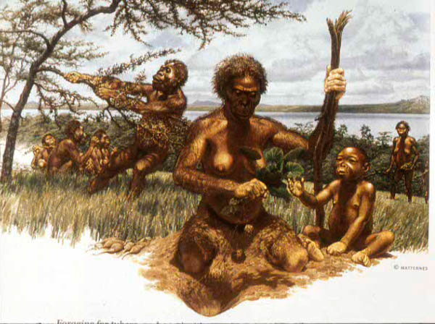

Bijzonder aan deze mensachtige is het feit dat hij rechtop kon lopen. Maar hij had lange armen en kort benen.

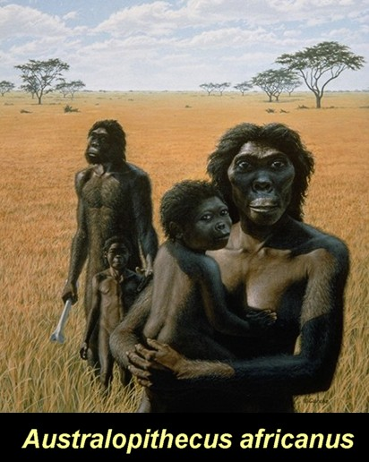De australopithecus hield zich vooral bezig met het verzamelen van voedsel zoals termietlarven, fruit, noten en wortels. Soms werd er gejaagd met stokken op klein wild.

Deze mensachtige kon nog geen werktuigen maken en zijn wapen was een gewone stok. Deze gebruikte hij om dieren mee te doden, en het vlees van het bot af te schrapen.

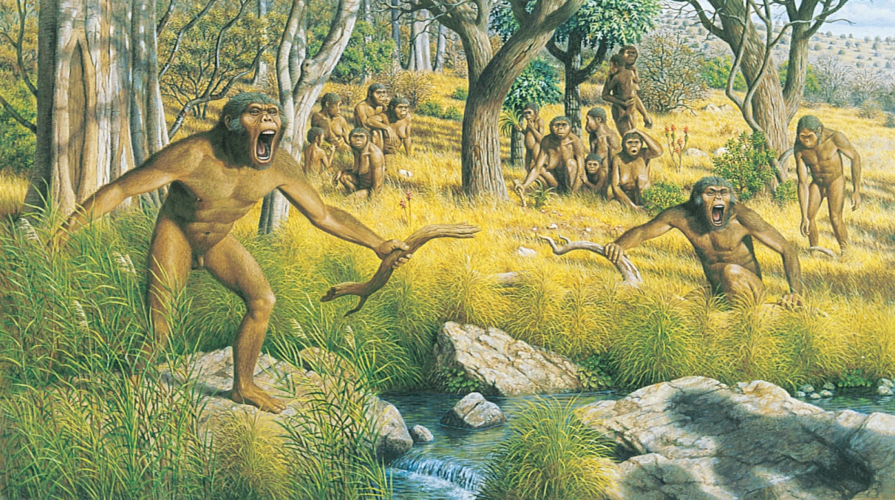Hij verdedigde zichzelf tegenover dieren met zijn handen of met de stok.

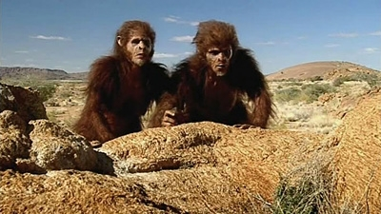De australopithecus maakte zelf geen hutten of tenten om in te slapen, hij sliep in bomen om ’s nachts veilig te zijn voor wilde dieren.

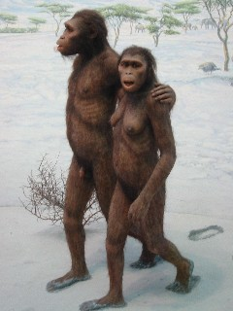

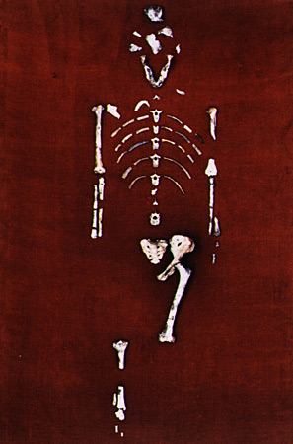Een bekende australopithecus is ‘Lucy’. Het skelet van deze vrouw werd in 1974 gevonden in Afrika. De ontdekkers noemden haar Lucy omdat op het moment van de vondst een liedje van de Beatles speelde: Lucy in the sky with diamonds.

Homo habilis

Deze ‘Handige mens’ leefde 2,3 miljoen tot 1,2 miljoen jaar geleden en is een voorouder van de huidige mens.

De Homo habilis woonde in Oost-Afrika en Noord-Afrika.

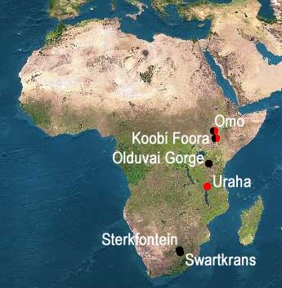

Hij was niet erg groot: slechts 1,2 meter tot 1,55 meter groot.

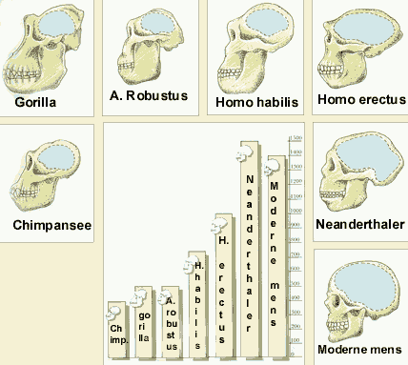De herseninhoud was iets groter dan zijn voorganger de australopithecus: 600 tot 800 cm³.

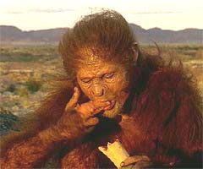

Ook hij liep rechtop. De Homo habilis leefde een nomadenbestaan en hield zich bezig met het verzamelen van voedsel, denk maar wortels, fruit, noten,…

Soms stond vlees op het menu. Hij was een aaseter en leefde van de prooien van wilde dieren. Toch moest hij oppassen voor andere aaseters zoals gieren en hyena’s, deze konden namelijk het vlees afpakken. Later begon de Homo habilis te jagen op kleine dieren zoals hazen en ratten.

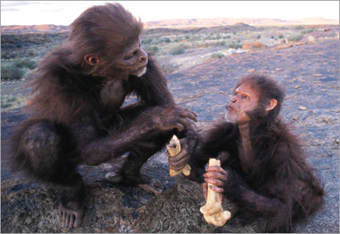

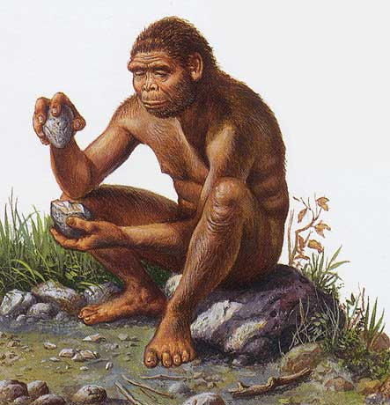

Deze mensachtige was de eerste die werktuigen begon te maken: de chopper. Een steen werd in 2 delen gebroken. Elk deel had een scherpe bovenrand om mee te snijden, de onderkant was glad en kon dus vastgehouden worden.

De Homo habilis gebruikte de chopper om dieren te doden en vlees mee te snijden.

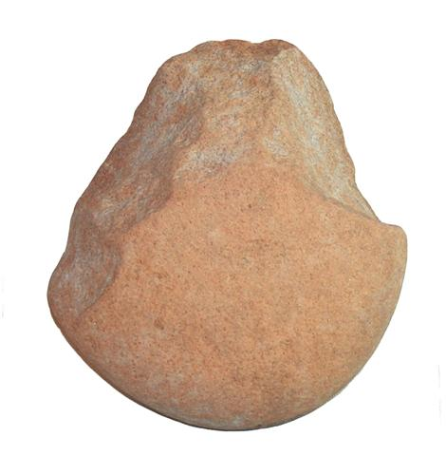

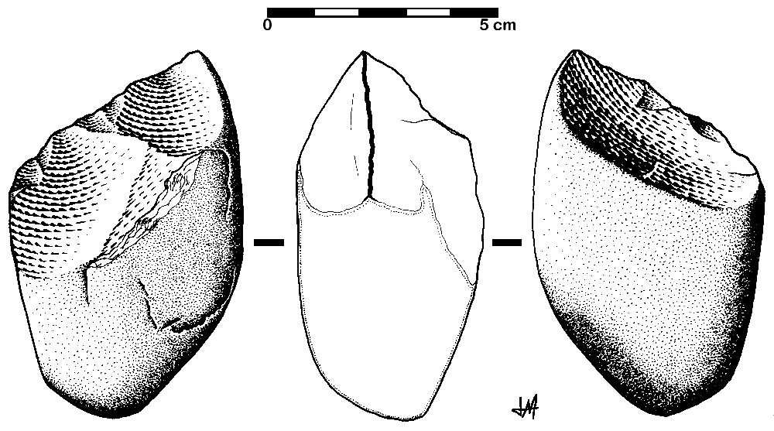

Deze mensachtige zette primitieve kampen op. Deze kampen bestonden uit ronde hutten of schermen van takken.

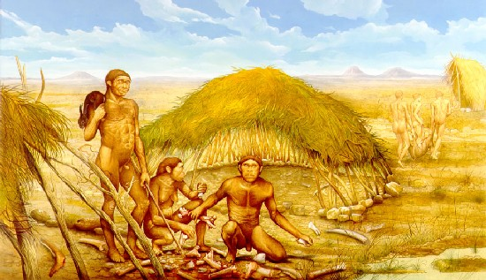

Homo erectus

Deze ‘Rechtopstaande mens’ leefde 1,3 miljoen tot 300.000 jaar geleden en is een voorouders van de huidige mens.

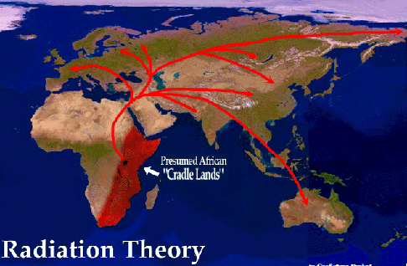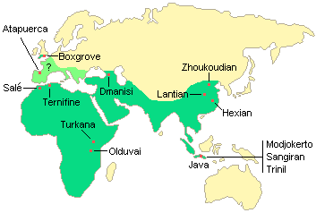De Homo erectus woonde in Afrika. Hij was de eerste mensachtige die het werelddeel Afrika verliet en zich vestigde in Azië en Europa.



Daarnaast was hij een stuk groter dan zijn voorgangers: 1,5 meter tot 1,8 meter groot.

Zijn herseninhoud bedroeg 775 tot 1250 cm³ en hij liep rechtop.

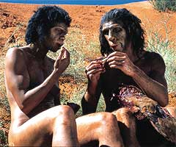

De Homo erectus verzamelde voedsel en ging op jacht in groep. De jagers joegen met speren op grotere dieren zoals nijlpaarden en antilopen. De mensen trokken rond en woonden in kampen. Ze leefden in tijdelijk opgezette hutten.

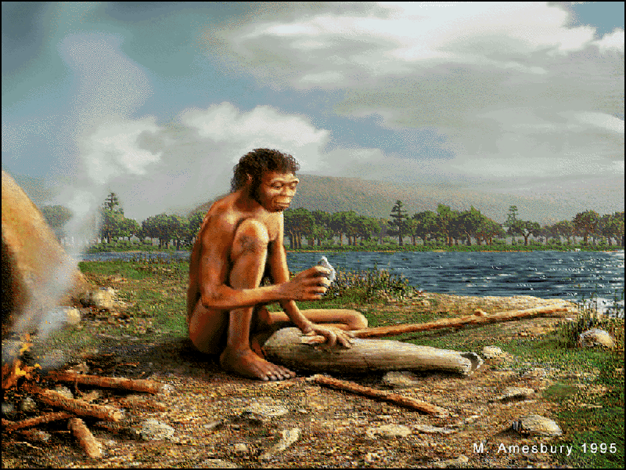

De Homo erectus maakte verfijndere werktuigen dan de Homo habilis. Hij maakte amandelvormige vuistbijlen. Deze dienden om de prooi aan stukken te snijden. De steenschilfers die hij verkreeg door het kloppen van stenen tegen elkaar gebruikte de Homo erectus ook. De schilfers dienden net zoals de vuistbijlen om mee te snijden.

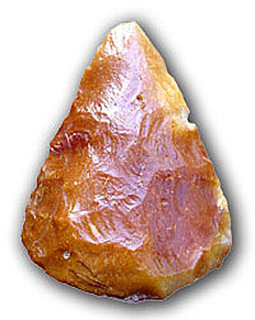

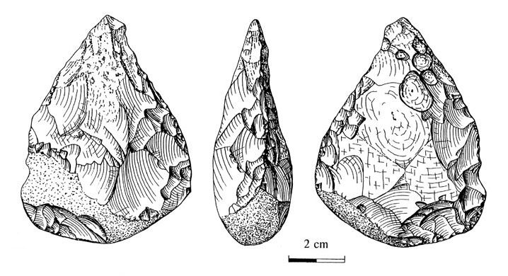

[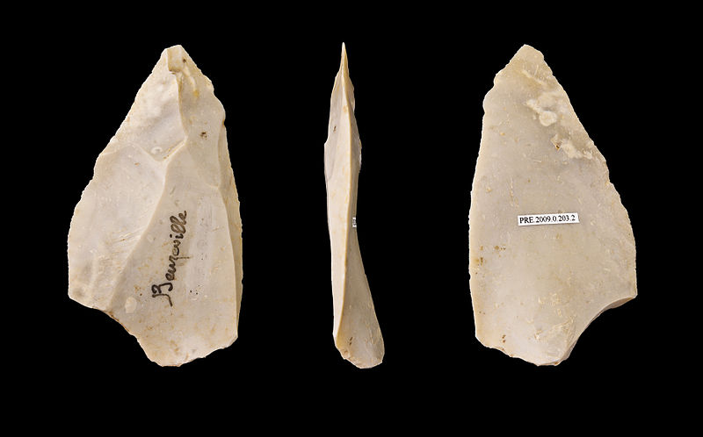](http://upload.wikimedia.org/wikipedia/commons/5/59/Pointe_levallois_Beuzeville_MHNT_PRE.2009.0.203.2.jpg)

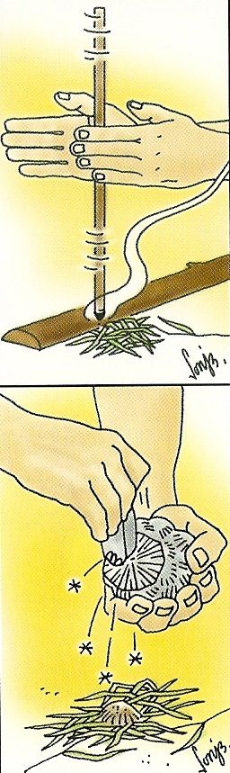

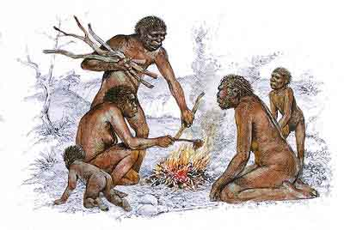

Maar de belangrijkste ontdekking die de Homo erectus deed was het vuur. De mensachtige verkreeg vuur door een vuurboor of door vuurstenen te kloppen met zwavelhoudende steen.

Het vuur had vele functies: dieren werden weggejaagd, voedsel werd bereid, het gaf warmte, men had licht en het vuur werd ook gebruikt tijdens de jacht.

Neanderthaler

De Neanderthaler leefde 230.000 tot 30.000 jaar geleden en is geen voorouder van de huidige mens. Deze mensachtige stamde wel af van de Homo erectus die naar Europa was gekomen.

De Neanderthaler woonde in Europa en het Nabije Oosten. Hij dankt zijn naam aan een plaats waar een skelet van hem is gevonden: het Neanderdal (Duitsland).

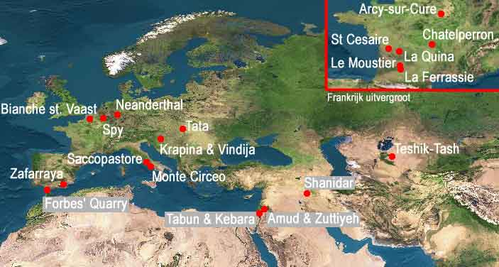



Deze mensachtige was tussen de 1,55 meter en 1,7 meter groot. Zijn herseninhoud was meer dan dat van de huidige mens: 1600 tot 1700 cm³. De Neanderthaler liep rechtop.

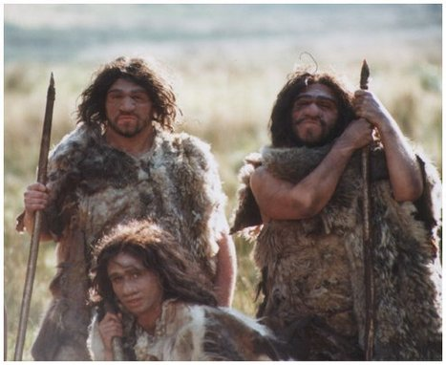

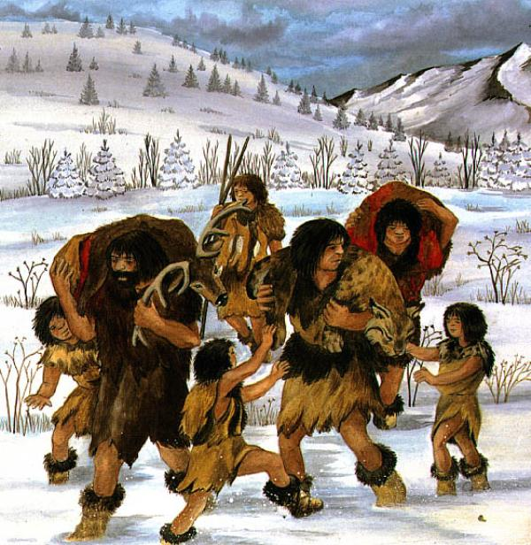Hij leefde een nomadenbestaan en woonde in grotten of overhangende rotsen. De Neanderthalers verzamelden voedsel en maakten in groep jacht op groot wild. Tijdens de jacht werden speren gebruikt.

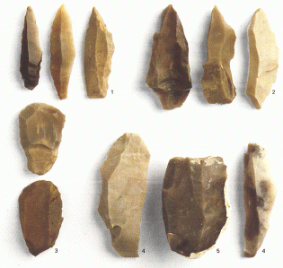

Ook deze mensachtige maakte werktuigen, en ook weer verfijnder dan zijn voorgangers. De Neanderthaler haalde vuursteen uit de grond en bewerkte die. Vuursteen werd gebruikt voor het snijden van vlees en het ontvlezen van botten. Daarnaast gebruikte de Neanderthaler ook messen en spitsen, en maakte hij schrabbers. Deze werktuigen werden gebruikt om houten voorwerpen mee te maken en om de huiden van dieren te reinigen.

Hij maakte voorwerpen uit botten van dieren en uit ivoor. De huiden werden gebruikt om onder andere kledij van te maken.

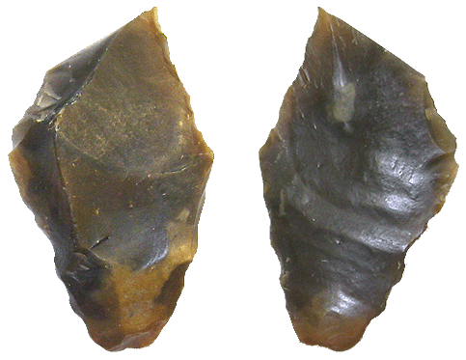

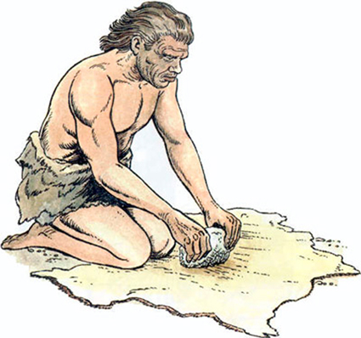

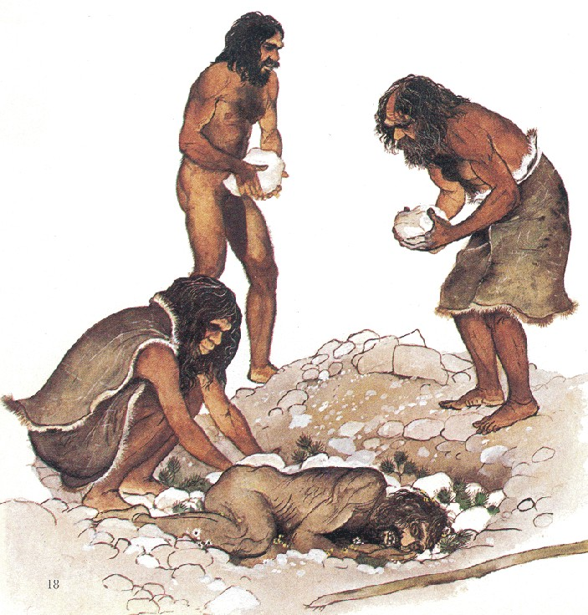

Ook de Neanderthaler gebruikte vuur, dit was noodzakelijk aangezien hij leefde ten tijde van de ijstijd. De Neanderthalers hadden een robuust lichaam. Ze zouden een gewelddadig leven hebben geleid, want er zijn breuken op skeletten teruggevonden. Het ging dan vooral om breuken aan het hoofd en de armen. Men neemt aan dat de Neanderthalers konden spreken, want ze organiseerden zich goed tijdens de jacht. Ook is geweten dat ze hun doden begroeven.

De Neanderthalers hebben ongeveer 10.000 jaar lang samengeleefd in Europa met de Homo sapiens sapiens. Maar 30.000 jaar geleden verdwenen de Neanderthalers. Het is niet zeker op welke manier ze verdwenen zijn. Maar het staat vast dat ze zijn uitgestorven.

Homo sapiens sapiens

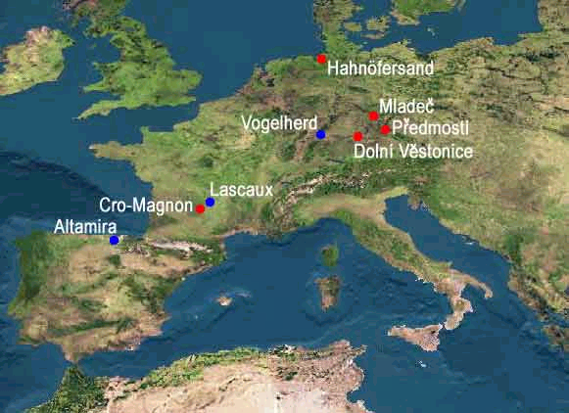De Homo sapiens sapiens ontstond in Afrika, maar verspreidde zich uiteindelijk over de hele wereld. Deze mensachtige is uit de Homo heidelbergensis ontstaan in Afrika. De Homo heidelbergensis is op zijn beurt ontstaan uit de Homo erectus. Ongeveer 100.000 jaar geleden verliet de Homo sapiens sapiens Afrika en trok naar de andere werelddelen. Ongeveer 40.000 jaar geleden zou hij dan naar Europa zijn gekomen. De Homo sapiens sapiens was een nomade en trok kudden dieren achterna. In Afrika veranderde het klimaat en kwam er een droogte. Vandaar was het nodig om naar het noorden te gaan. Deze mensachtige is de directe voorouder van de huidige mens.

Hij wordt ook wel Cro-Magnon genoemd, naar een vindplaats van skeletten in Zuid-Frankrijk.

Deze mensen waren tussen de 1,65 meter en 1,9 meter groot. De herseninhoud bedroeg 1350 cm³.

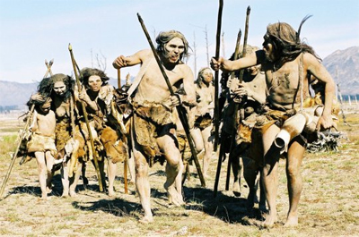

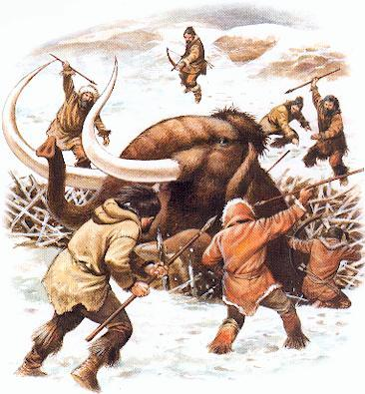De Homo sapiens sapiens verzamelde voedsel en maakte jacht op dieren. Deze nomaden volgden het wild en woonden in tenten gemaakt van takken en dierenhuiden. In de winter woonden ze in grotten. Ze worden soms ook wel rendierjagers genoemd.

Tijdens de jacht werden er hinderlagen voor dieren gemaakt. Soms werd er een kuil gegraven waar een dier in viel, andere keren werd een kudde in een ravijn gejaagd.

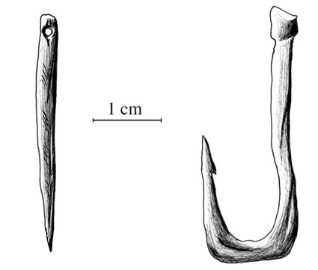

Het staat vast dat deze mensen konden praten.

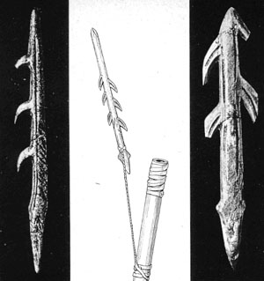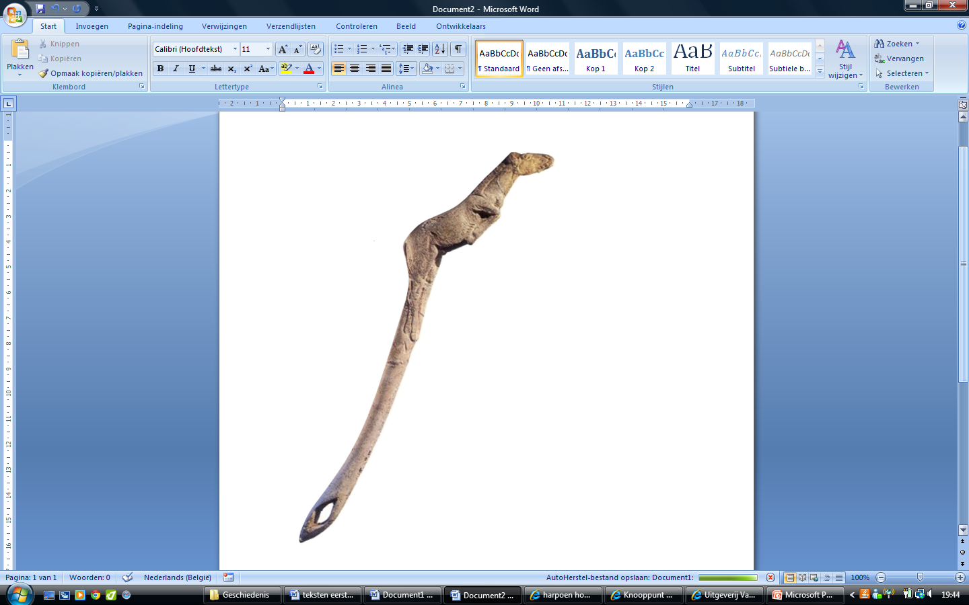De Homo sapiens sapiens maakte verfijnde werktuigen: naalden, speerpunten, harpoenen, speerdrijvers,… Naalden bijvoorbeeld werden gemaakt van bot of gewei.

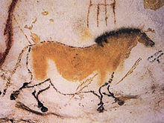

De Homo sapiens sapiens is vooral bekend omwille van zijn kunst. Deze mensen schilderden in grotten. Vooral jachtdieren werden geschilderd: paarden, rendieren, bizons, mammoeten,… De bekendste grot is die van Lascaux in Frankrijk.

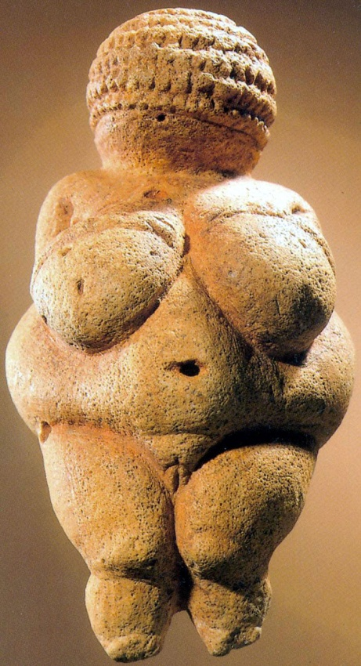Verder hebben ze ook beeldjes gemaakt van paarden en mammoeten. Een bekend beeldje van een vruchtbaarheidsgodin is de Venus van Willendorf.

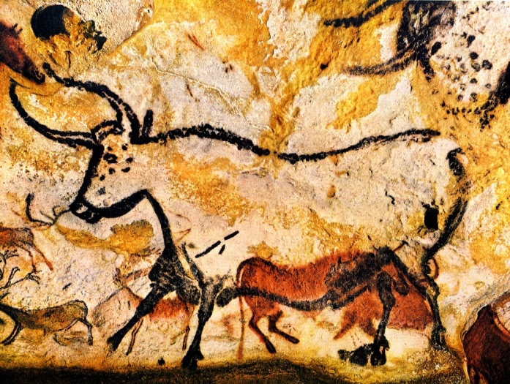

Ongeveer 11.000 jaar geleden verdween het ijs. Dit zorgde ervoor dat bepaalde dieren naar het noorden trokken. De fauna en flora veranderde en de mensen zetten jachtkampen en grote nederzettingen neer.

**Bron afbeeldingen**

Google maps

<http://www.cienciahoje.pt/58>

<http://www.blueanimalbio.com/mammalia/lingzhang/human.htm>

<http://follw.it/s/11297/Walking_with_Cavemen/1>

<http://piclib.nhm.ac.uk/results.asp?txtkeys1=ethiopia>